A képen piros, Grafika, Színesség, Grafikus tervezés látható

Előfordulhat, hogy a mesterséges intelligencia által létrehozott tartalom helytelen.

FORMA-1 Adatbázis Dokumentáció

Írta: Sz. Zoltán, M. Levente, K.Dominik

Forma-1

# Entitások :

1. Versenyzo
2. Auto
3. Csapat
4. Nagydij

# Szabályok (interface) :

## IAuto :

* 1. Autofejlesztes(int le) – Megnoveli az autó ló erejét és a max sebességét
  2. Javítás() – Az autó javitási szabályai

## IVersenyzo :

* 1. Atigazolas(Csapat honnan, Csapat hova) – Az átigazolás szabályait írja le
  2. Oregszik() – A játékos egy évet öregszik
  3. gyozelmekSzama(List<Nagydij> nagydijak) – Vissza adja a győzelmek számát

# Osztályok :

## Példányok :

### Versenyző:IVersenyzo :

1. Nev – string
2. Csapatnev – string
3. Kor – int
4. Magassag-int  
     
   (Az összes többi függvény az interfaceből származik)

### Auto:IAuto :

1. Nev – string
2. Motor – string
3. Csapatnev – string
4. Le – int
5. maxSebesseg - int (KM/H)
6. javitasAlatt – bool

(Az összes többi függvény az interfaceből származik)

### Csapat :

1. Nev – string
2. Autok – List<Auto>
3. Versenyzok-List<Versenyzo>
4. Nevvaltas(string nev) – Megváltoztatja a csapat nevet és a hozzá tartozó versenyzok csapatnevet a megadott paraméterre
5. Gyozelmek(List<Nagydij> nagydijak) – Visszaadja a csapat összes győzelmét amit eddig szerzett

### Nagydij :

1. Nev – string
2. Ido -string (Mennyi ido alatt teljesítette az adott versenyzo)
3. Maxsebesseg – double (A versenyen elért max sebesség)
4. Atlagsebesseg – double (~ átlag sebesség)
5. Helyezes - int
6. Ev – int (Melyik szezonban történt)
7. Csapatnev – Csapat (A versenyző melyik csapathoz tartozik)
8. Versenyzo - Versenyzo
9. BefejezteE-bool
10. idoKorrekcio(string pontosIdo) – Javíthatjuk vele az időt (Nem változtatja a helyezést)
11. DNF() – DNF-elteti (Nem tudta befejezni a futamot) az adott versenyzo adott futamat

## Futtatható :

### Adatkezeles :

1. Versenyzok – List<Versenyzo>
2. Autok – List<Auto>
3. Csapatok - List<Csapat>
4. Nagydijak-List<Nagydij>  
   (Ezekkel a változókkal érjük el az adatbázisban szereplő összes példányt)
5. Szezon(List<Nagydij> nagydijak, int ev) - Visszaadja a paraméterben megadott évben szereplő nagydíjakat (egy szezont)
6. Evek(List<Nagydij> nagydijak) – Visszaad egy listat az adatbázisban szereplő összes évről
7. NagydijNevek(List<Nagydij> nagydijak, int ev) – Visszaadja az adott évben lévő egyedi nagydíj neveket
8. PalyaKivalasztas(List<Nagydij> nagydijak, string palyanev) – Adott nagydíj adatbázisból kiválasztja egy adott palyahoz tartozó futamokat
9. public static List<Versenyzo> korKivalasztas(List<Versenyzo> versenyzok, int kor) – Visszaadj a megadott koru versenyzőkez
10. BeolvasasNagy(string path) – Beolvas egy megadott fájlból 4 fájlnevet és beolvassa azokat

# Tesztelés:

## Adatkezelés:

1. SetUp: Beolvas egy tesztelésre megírt fájlból
2. Test_BeolvasasNagy: Leteszteli hogy a beolvasás hiba nélkül fut-e le
3. Teszt_szezon: A szezon nevű függvényt teszteli a 2023-as évvel
4. Test_evek: Az evek nevű függvényt teszteli hogy pontosan csak a létező éveket adja-e vissza (2022, 2023, 2024)
5. Test_nagydijNevek: A nagydijNevek nevű függvényt teszteli hogy csak a létező nagydíjaknak neveit adja-e vissza
6. Test_korKivalasztas: A korKivalasztas nevű függvényt teszteli hogy csak az adott (39) korú versenyzőket adja-e vissza

## Auto:

1. SetUp: Létrehoz egy autót amivel később tesztelünk
2. Test_AutoFejlesztes: Teszteli hogy az AutoFejlesztés nevű függvény ha sikeresen lefut akkor a LE-t és a MaxSebességet megnöveli-e ha nem akkor pedig maradtak-e az adatok úgy ahogy a futtatás elött
3. Test_Javitas: Teszteli hogy a Javitas nevű függvény tényleg javítás alá rakta-e az autót

## Csapat:

1. SetUp: Beolvas egyet hogy később tudjunk létrehozni egy teszt csapat alanyt
2. Test_Nevvalta: Teszteli hogy a Nevvaltas függvény tényleg megváltoztatja-e a csapat és a hozzá tartozó versenyzők csapatának nevét
3. Test_Gyözelmek: Teszteli hogy a GyözelmekSzama függvény helyesen számolja-e meg a csapat győzelmeit

## Nagydíj:

1. SetUp: Beolvas hogy késöbb tudjunk pédányosítani egy nagydíjat
2. Test_IdoKorrekció: Teszteli hogy az IdoKorekcio nevű függvény ha helyes időt adunk meg akkor helyesen megváltoztatja-e az időt ha pedig nem helyes adatot adunk meg akkor pedig nem változtat és erről visszajelzést ad-e
3. Test_DNF: Teszteli hogy a DNF nevű függvény tényleg DNF-elteti az adott nagydíjban szereplő versenyző futamát

## Versenyző:

1. SetUp: Beolvas hogy utána tudjunk példányosítani egy versenyzőt
2. Test_Oregszik: Teszteli hogy az adott versenyző tényleg pontosan egy évet öregszik-e
3. Test_gyozelmekSzama: Teszteli hogy az adott versenyzőnek helyesen számolja egy meg a gyözelmekSzama függvény a győzelmek számait
4. Test_Atigazolas: Teszteli hogy az Atigazolas nevű függvény helyesen igazolja-e át az adott versenyzőt

# GUI működés

A képen szoftver, képernyőkép, Multimédiás szoftver, számítógép látható

Előfordulhat, hogy a mesterséges intelligencia által létrehozott tartalom helytelen.

A képen szöveg, képernyőkép, szám, szoftver látható

Előfordulhat, hogy a mesterséges intelligencia által létrehozott tartalom helytelen.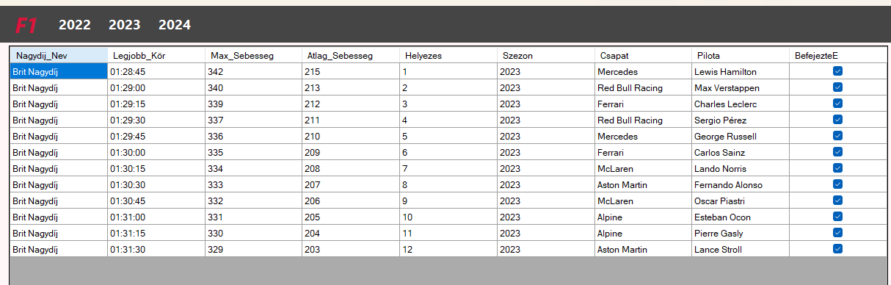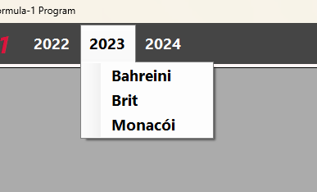

Egy csapat vagy versenyző kiválasztásakor az alsó dataGridView-ba kiírja a hozzátartozó adatokat

Kiválasztás után megjelennek a futamhoz tartozó adatok

Megjelnnek ez után az elérhető szezonok és hozzá tartozó nagydíjak

Az F1 gombra kattintva lehetőségünk van a fájlunkat beolvasni

Tartalom

Entitások : 1

Szabályok (interface) : 1

IAuto : 1

IVersenyzo : 1

Osztályok : 1

Példányok : 1

Versenyző:IVersenyzo : 1

Auto:IAuto : 2

Csapat : 2

Nagydij : 2

Futtatható : 3

Adatkezeles : 3

Tesztelés: 3

Adatkezelés: 3

Auto: 4

Csapat: 4

Nagydíj: 4

Versenyző: 4

GUI működés 5